ДУМА
ПОЛАЗНЕНСКОГО ГОРОДСКОГО ПОСЕЛЕНИЯ
ДОБРЯНСКОГО МУНИЦИПАЛЬНОГО РАЙОНА ПЕРМСКОГО КРАЯ

РЕШЕНИЕ
25.06.2015 № 184

О внесении изменений в Правила землепользования и застройки Полазненского городского поселения Добрянского муниципального района Пермского края

В соответствии с заключением о результатах публичных слушаний «О внесении изменений в Правила землепользования и застройки Полазненского городского поселения» от 12.05.2015, Дума Полазненского городского поселения

РЕШАЕТ:

1. Внести в Правила землепользования и застройки Полазненского городского поселения Добрянского муниципального района Пермского края, утвержденные решением Думы Полазненского городского поселения от 19.12.2013 №43 (в редакции решений Думы от 07.10.2014 № 115, от 26.02.2015 № 149) следующие изменения:
1.1 В части II Градостроительное зонирование и градостроительные регламенты:
В статье 55. «Градостроительный регламент территориальной зоны
усадебной застройки (ЖУ)» пункт 2.1. изложить в следующей редакции:
«2.1. Размеры приусадебных земельных участков для индивидуального жилищного строительства:
2.1.1. в границах п. Полазна
- минимальный размер - 0,10 га;
-максимальный размер -0,15 га;
- минимальный и максимальный размер ранее используемых земельных участков – по фактическому использованию земельного участка до 16.01.2014;
- не менее 0,05 га- для приквартирных участков.
2.1.2. в границах сельских населенных пунктов:
- минимальный размер - 0,10 га;
-максимальный размер -0,30 га
- минимальный и максимальный размер ранее используемых земельных участков – по фактическому использованию земельного участка до 16.01.2014;
- не менее 0,05 га- для приквартирных участков.»;

1.2. В статье 56 «Градостроительный регламент территориальной зоны ведения личного подсобного хозяйства (ЛПХ) (зона ЖЛ)» пункт 2.1 изложить в следующей редакции:
«2.1.Размеры приусадебных земельных участков для ведения личного подсобного хозяйства:
в границах населенных пунктах:
- минимальный размер-0,10 га;
- максимальный размер -0,25 га.»;

1.3. В Карте градостроительного зонирования территории Полазненского городского поселения Добрянского муниципального района Пермского края:

1.3.1. Установить территориальную зону усадебной застройки (ЖУ) в границах земельного участка общей площадью 7300 кв.м. (0,73 га), расположенного в кадастровом квартале 59:18:0120101, между улицами Раздольная, Народная, Журавлиная д.Мохово Полазненского городского поселения Добрянского муниципального района Пермского края (приложение 1);
1.3.2. Установить территориальную зону промышленных предприятий, коммунальных и складских объектов III класса санитарной классификации (П III) в границах земельного участка с кадастровым номером 59:18:3630101:85, расположенного по адресу: Пермский край, Добрянский муниципальный район, Полазненское городское поселение, СПК «Уральская Нива», в районе Чумкасского карьера (приложение 2).
2. Опубликовать настоящее решение в газете «Вести Полазны» и разместить на официальном сайте Полазненского городского поселения в сети Интернет.

Председатель Думы Полазненского
городского поселения В.А.Корчагин

Глава городского поселения-
глава администрации
Полазненского городскогопоселения О.А.Мартюшев

Приложение 1
к решению Думы Полазненского городского поселения от 25.06.2015 № 184

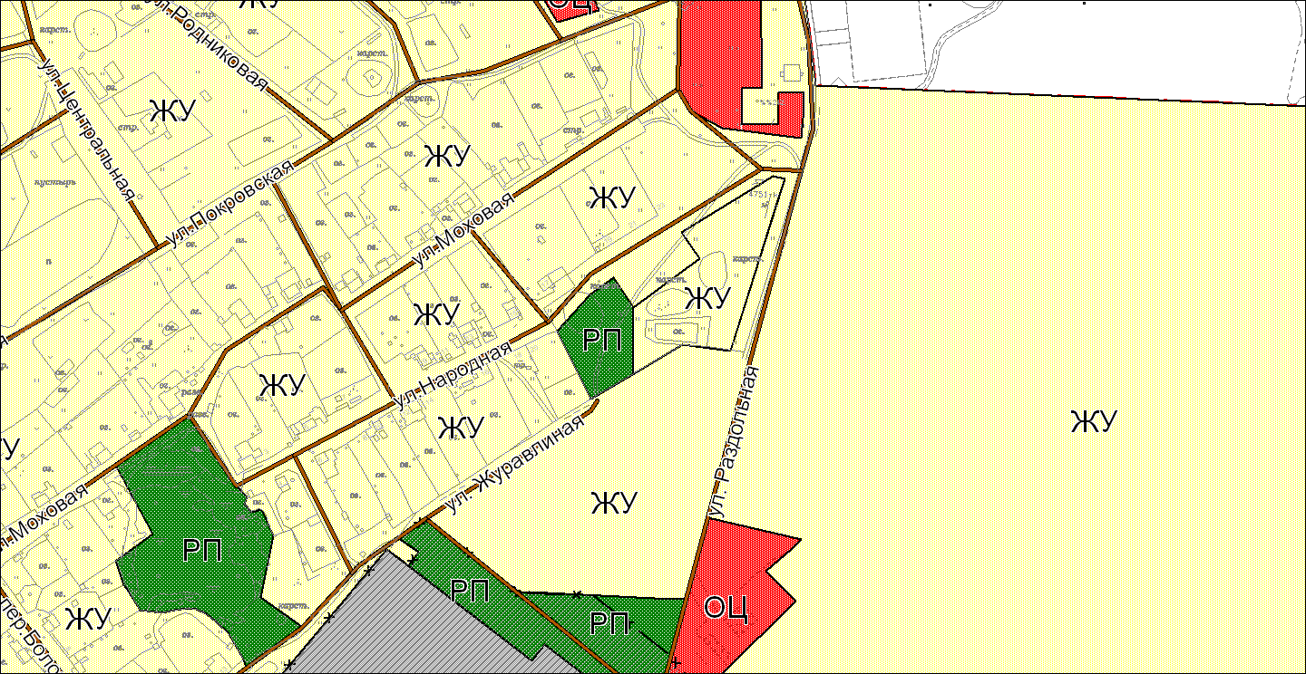

Приложение 2
к решению Думы Полазненского городского поселения от 25.06.2015 № 184

